法鼓文理學院
社會企業與創新碩士學位學程
論文格式參酌範例

版本：2024年01月16日
- 論文材質與規格
  - 紙張規定
（一）封面、封底
200磅雲彩紙、平裝本膠裝、A4規格，顏色藍色。
（二）論文本文
A4規格白色紙張
  - 文字字體
中文版Microsoft Word (以下簡稱Word)之中文字體為新細明體，引文用標楷體；英文字體為Time New Roman，字體大小除下述特別規定外，以12級字為原則，行距採「1.5倍行高」為原則。
  - 文字語文
（一）文章主體以中文為主，自左至右撰寫。
（二）Word橫式直印，文句中引用外語原文以（ ）號附註。
  - 頁次
（一）中文摘要至本文前止，以ⅰ、ⅱ、ⅲ…等小寫羅馬數字連續編頁。
（二）論文第一章至附錄，均以1、2、3…等阿拉伯數字連續編頁。
  - 裝訂
自論文左側裝訂，書背外貼紙邊。

- 論文編排次序及規格
  - 書背格式
- 邊界：上、下均2公分。
- 文字：一律標楷體。
- 學術論文書背內文：學校與學程名稱、碩士論文、論文題目、研究生姓名及論文日期。字體大小不限，以合適論文寬度為原則。各項目間隔1公分，論文通過日期(年月)以阿拉伯數字書寫。編排格式如附件一格式樣本。
- 專業實務報告書背內文：學校與學程名稱、碩士專業實務報告、論文題目、研究生姓名及論文日期。字體大小不限，以合適論文寬度為原則。論文通過日期(年月)以阿拉伯數字書寫。編排格式如附件一格式樣本。

  - 封面格式
- 頁面規格：Ａ4。
- 邊界：上、下、左、右均3公分。
- 文字：標楷體，水平置中，法鼓文理學院000碩士學位學程碩士論文採24級字為原則，論文題目及其他皆為20級字。
- 學術論文：須印學校與學程名稱、碩士論文、論文題目（中、英文）、研究生及教授姓名、論文通過日期(年月)。封面文字編排(如附件二-1)格式樣本。
- 專業實務報告：須印學校與學程名稱、碩士專業實務報告、論文題目（中、英文）、研究生及教授姓名、論文通過日期(年月)。封面文字編排(如附件二-2)格式樣本。
- 封面為單面，背面需為空白頁
  - 授權書一份
- 將電子檔授權書輸出，如附件三。
- 授權書若為單面，背面需為空白頁。
  - 論文口試委員會審定書
- 學程辦公室統一製作，格式如附件四。
- 審定書若為單面，背面需為空白頁。
  - 中文摘要（橫式）
- 邊界：上、下、左、右均2公分。
- 內容：背景、研究目的、研究方法、研究結果與結論，約五百至一千字（以一頁為限），格式如附件五。
- 關鍵字以3至5個為原則
  - 英文摘要(Abstract)
- 邊界：上、下、左、右均2公分。
- 內容：Background, Purpose, Methods, Results, Conclusions，約五百至一千字（以一頁為限），格式如附件六。
- Key words以3至5個為原則
  - 誌謝：自行繕寫（非必要）。
  - 目錄：依次編列。
  - 表目錄。
  - 圖目錄。
  - 符號說明。
  - 論文本文
- 邊界：上、下、左、右均3公分。
- 文字編排：橫書，由左至右為原則。
- 每段落第一行縮排兩個字元，1.5倍行高，與後段距離0.5列。
- 章標題需在第一行且置於單數頁
- 本文字體以12級字為原則，標題字體大小請依實際需要自行訂定。
- 頁碼：論文第一章至附錄，均以1、2、3…等阿拉伯數字連續編頁。
- 內文標題編號，詳下方。

第一章 (置中)
第一節 (置中)
壹、
一、
(一)、
1.
(1).
1).
- 印刷：以雙面印刷為原則。
- 詳細正文引用格式，參考American Psychological Association (APA)之格式書寫內文引用：
例1：(陳寶全、翁林仲，2000)
例2：(Teplensky, 1995; Zweilfel, 1995)
例3：若中、外文文獻並列，中文文獻置於外文文獻之前，例：(吳光山，1999；Mahajan, 1998)。
例4：引用網頁文件。中文則書寫為(作者，X年X月X日)，英文則為(author, month day, year)，例如: (Lin, Sep 24, 2021)
  - 參考文獻
撰寫方式採橫式並參考American Psychological Association (APA)之格式書寫參考文獻。相關規定如下：
1. 中文文獻置於外文文獻之前。中文文獻依作者姓氏筆劃順序排列。外文文獻依作者姓氏字母順序排列。
2. 第二行起內縮一個Tab (約兩個中文字)。
3. 列舉之文獻為期刊時，應包含作者姓名、出版年份、標題、期刊名稱、卷(期)數、起訖頁數。
4. 文獻格式範例：
(1) 期刊，單一作者
韓揆(1994)：醫療品質管理及門診服務品質定性指標。中華衛誌，13(1)：35-52。
(2) 期刊，二個(含)以上作者
Liu, L., Coughlin, T., & McBride, T. (1991). Predicting nursing home admission and length of stay: A duration analysis. Medical Care, 29, 125-141.
(3) 書本
Freund, R. J., & Littell, R. C. (1991). SAS system for regression. Cary, NC: SAS Institute Inc.
(4) 文章出自被編輯的書本之內
Ory, M. G., & Bond, K. (1989). Health care for an aging society. In M. G. ory and K. Bond (Eds.), Aging and health care: Social science and policy perspectives (pp. 1-24). New York: Routledge.
(5) 文章出自網站
Platts, Mathews. (1997, Sep. 24). The virtual CALL library: Introduction and instructions. Retrieved from http://www.sussex.ac.ak/langc/callfaq.html (Nov. 19, 1998)
王力行（89年1月4日）。落在世界隊伍的後面？遠見雜誌網。民90年2月20日，取自：http://www.gvm.com.tw/view3.asp?wgvmno=413
(6) 其他參考文獻種類，請參考APA。
  - 附錄
若附錄超過一個，請依附錄一、附錄二…依續加入
  - 封底：單張空白，不書寫任何文字。
法鼓文理學院
社會企業與創新碩士學位學程
碩士論文 論文中文題目(請自己填上) ○○○ 撰 109年3月

法鼓文理學院
社會企業與創新碩士學位學程
碩士專業實務報告 論文中文題目(請自己填上) ○○○ 撰 109年3月
法鼓文理學院
社會企業與創新碩士學位學程
碩士論文
20號字空格

請輸入論文中文題目
請輸入論文英文題目
20號字空格

研究生：○○○
指導教授：○○○博士

中 華 民 國 年 月
法鼓文理學院
社會企業與創新碩士學位學程
碩士專業實務報告
20號字空格

請輸入專業實務報告中文題目
請輸入專業實務報告英文題目
20號字空格

研究生：○○○
指導教授：○○○博士

中 華 民 國 年 月

學位論文授權書
紙本：填完印出，簽完名後與論文一起裝訂。
電子檔：填完簽名後輸出掃描電子檔，置放於此。
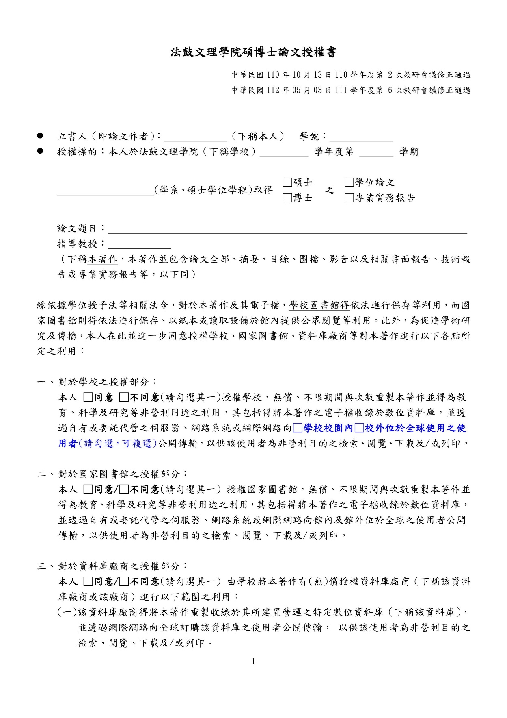
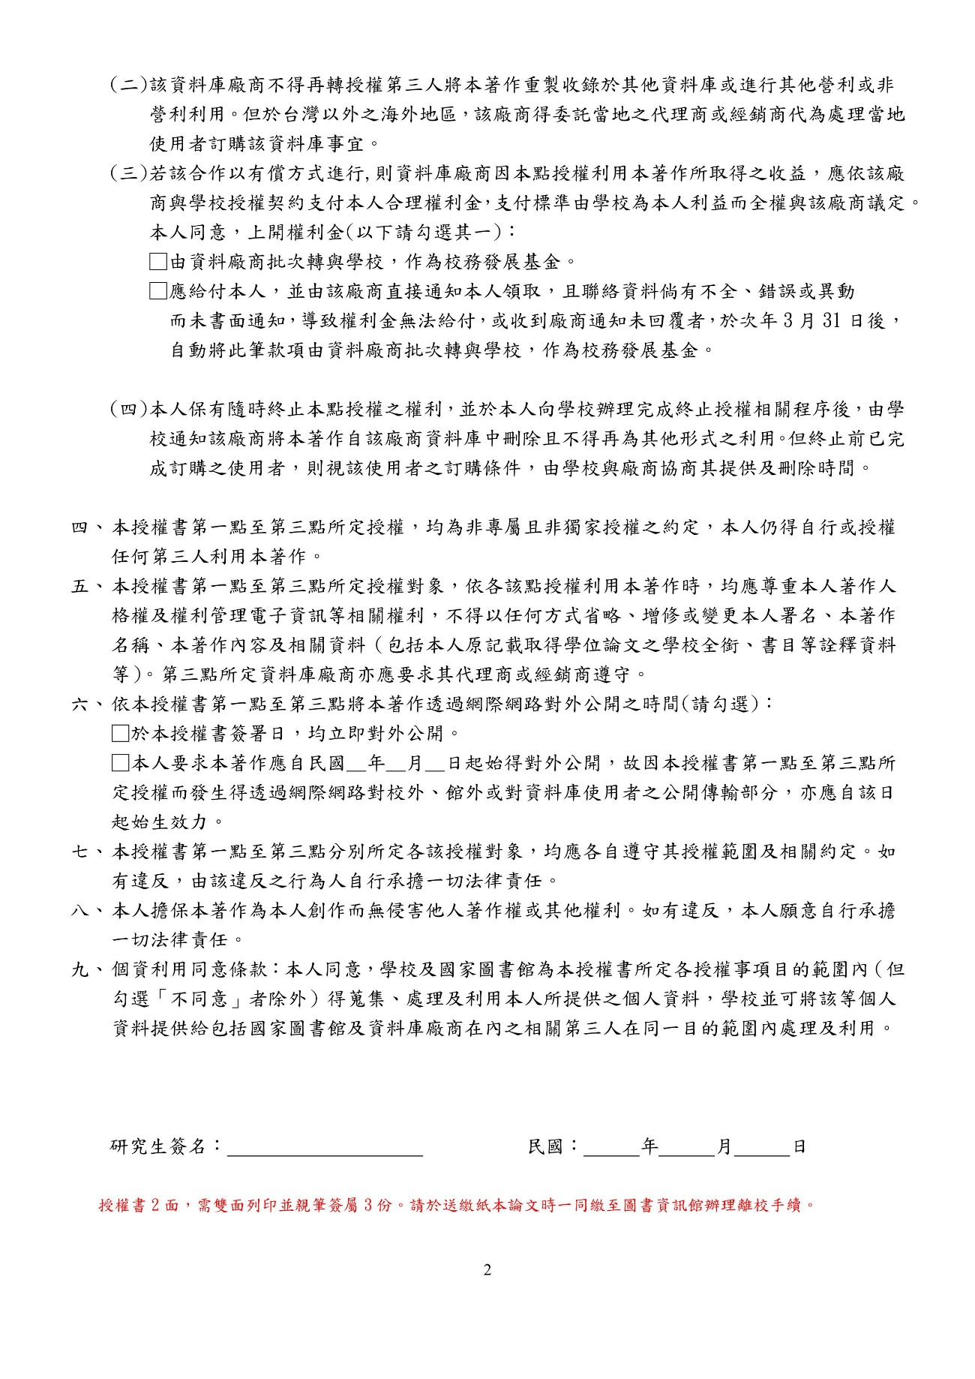

研究生學位論文口試委員審定書
口試前由學程辦公室提供
論文送印時一起裝訂。
上傳圖書館電子檔：掃描成電子檔，置放於此。
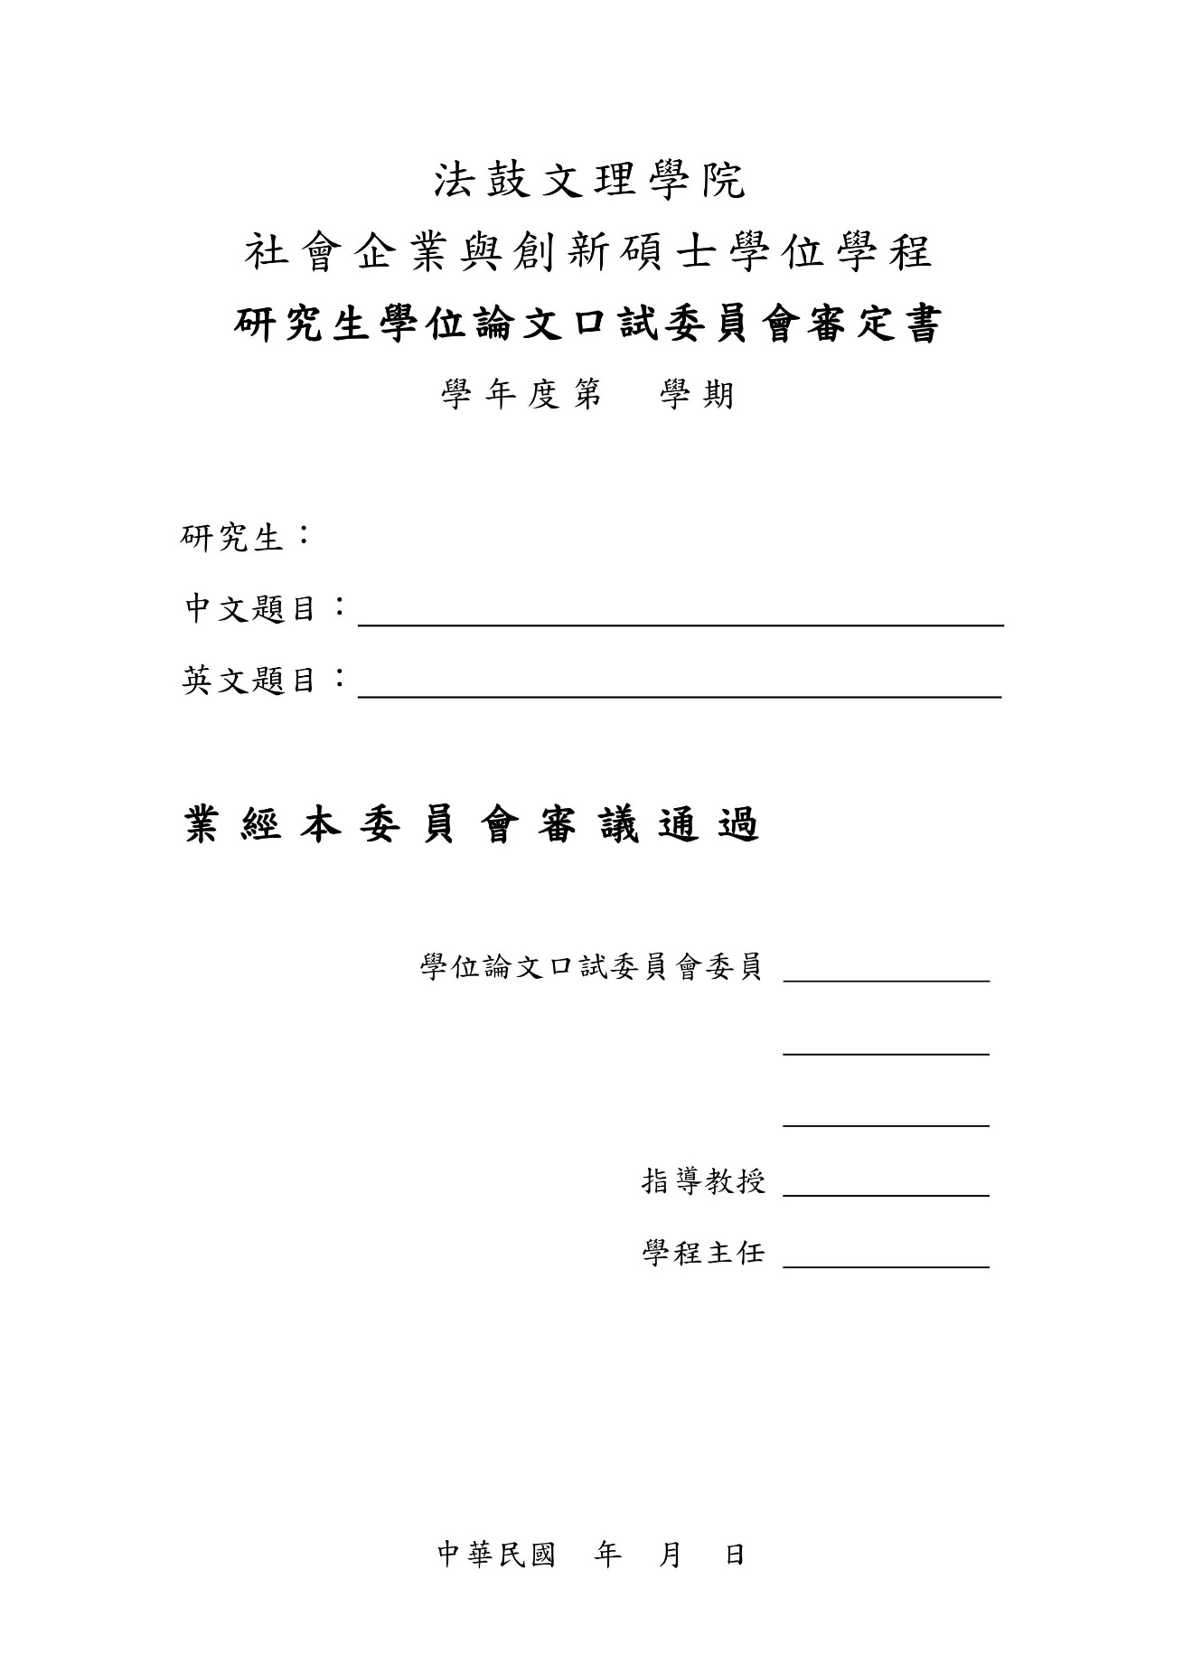

摘 要

關鍵字：

Abstract

Keywords：

誌 謝

目 錄(根據不同論文主題目錄標題會不同)
摘 要 i
Abstract ii
誌 謝 iv
目 錄(根據不同論文主題目錄標題會不同) vi
表目錄 ix
圖目錄 xi
第一章 緒論 1
第一節 前言 1
第二節 研究目的 1
第三節 研究範圍與限制 (非必要) 1
第四節 名詞解釋(非必要) 1
第二章 文獻探討 2
第一節 …. 2
第二節 … 2
壹、 2
貳、 2
第三節 … 2
第三章 研究方法 3
第一節 研究設計 3
第二節 資料收集方法 3
壹、 研究對象 3
… 3
第三節 資料分析 4
第四章 研究結果與討論 5
第一節 5
第二節 5
第五章 結論與建議 6
第一節 結論 6
第二節 建議 6
參考文獻 7
附錄 9
附錄一 9
附錄二 10

表目錄

圖目錄

第一章 緒論

第一節 前言
第一行縮排兩個字元，1.5倍行高，與後段距離0.5列。

第二節 研究目的
簡短引文，條列擬達成之研究目的。具體而言，本研究擬達成之研究目的為：

四、

第三節 研究範圍與限制 (非必要)

第四節 名詞解釋(非必要)

第二章 文獻探討
引文說明文獻分析之面向或分節陳述。

第一節 ….
各節可再分點評述，各主題之文獻應依年代順序陳述。評述方式，作者（年代）研究什麼主題，用什麼方法或對象，得到什麼結果，並特別強調對本研究之具體貢獻或特別值得學習之處，或不足本研究可改善加強之處。.

第二節 …
………………………………

壹、

貳、

第三節 …

第三章 研究方法
引文。
節標題需根據不同論文主題進行調整

第一節 研究設計

第二節 資料收集方法

研究對象

…

第三節 資料分析
…..

第四章 研究結果與討論
(必要時研究結果與討論可分為兩章撰寫)

第一節

第二節
…

第五章 結論與建議

第一節 結論

第二節 建議

參考文獻
- 中文

- 西文

附錄

附錄一

附錄二

